Информация
МКОУ «СОШ х. Ново – Исправненского»
о проведении «Единого дня безопасности дорожного движения»
25 сентября 2019-2020 учебного года.

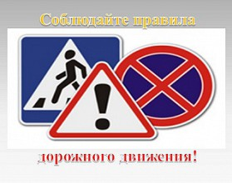

В рамках проведения «Недели безопасности» 25 сентября в МКОУ «СОШ х. Ново – Исправненского» был проведён «Единый день безопасности дорожного движения» по теме «Вместе – за безопасность дорожного движения».
Участвовали:
-Учащиеся 1 – 9 классов.
-Кл. руководители.
Цель урока:
-Воспитание законопослушных участников дорожного движения.
-Предупреждение детского дорожно-транспортного травматизма.
-Закрепление у обучающихся знаний Правил дорожного движения Российской Федерации (далее – ПДД).
-Привлечение детей к участию в пропаганде правил безопасного поведения на улицах и дорогах и безопасного участия в дорожном движении.

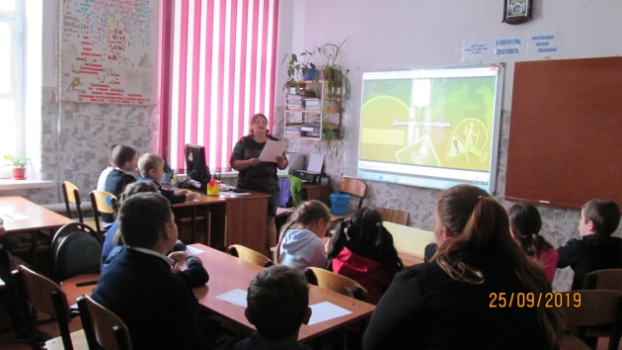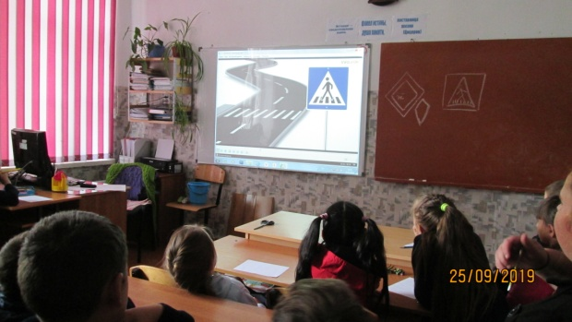

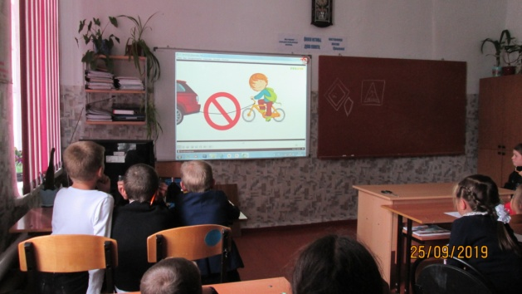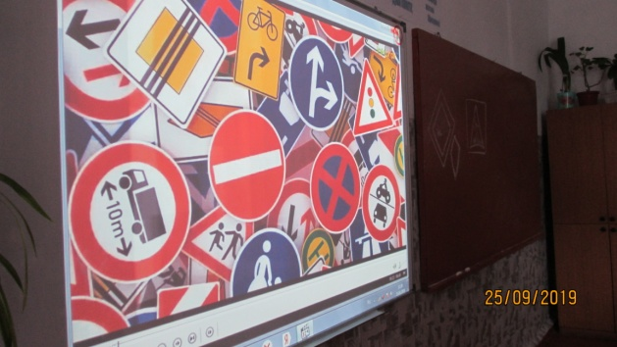

Просмотр видеоролика «Движение пешеходов», «Дорожные знаки».

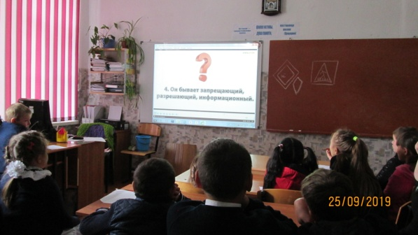

Участие в викторине (закрепление материала).
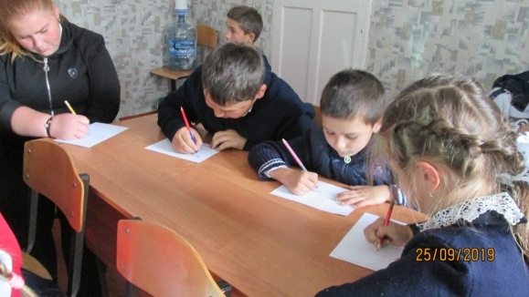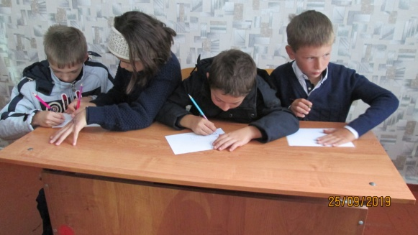

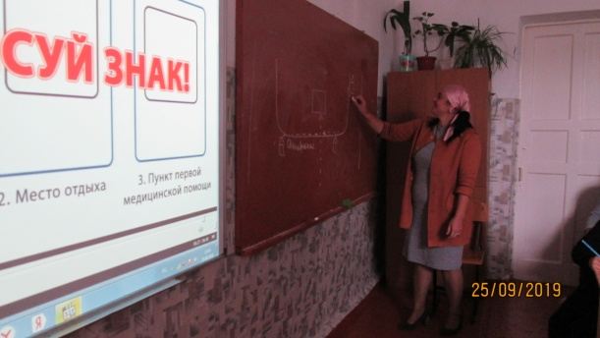

Выполнение задания «Нарисуй свой знак!», «Твоя схема передвижения «Дом-школа-дом».
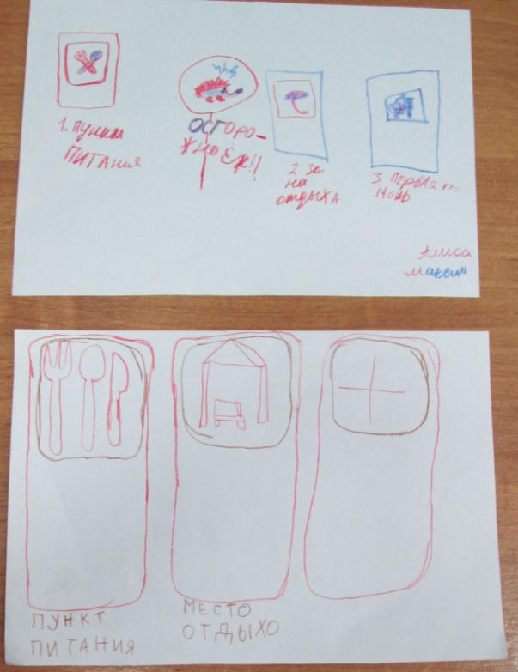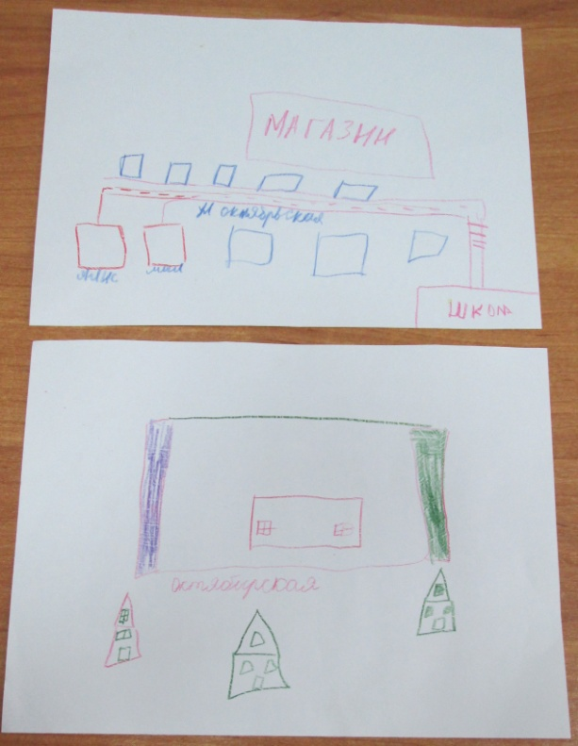

В целях активизации работы по профилактике детского дорожно-транспортного травматизма и обеспечения безопасности дорожного движения, проведены и проводятся классными руководителями инструктажи по темам:
- «Безопасность на дороге»
- «Дорога в школу и домой».
- « Как переходить улицу, правила поведения на дороге».
- «Правила поведения в экстренных ситуациях».

Руководитель кружка «ЮИД» Байрамкулов А.Х.-М. провёл занятия для учащихся. Повторил дорожные знаки:
- «Предписывающие знаки и знаки особых предписаний».
- «Предупреждение и запрещающие знаки».
- «Информационно-указательные знаки и знаки сервиса».

В конце учебного дня проводились «Минутки безопасности». Это напоминание учащимся о правилах дорожного движения по возвращению из школы домой.

В школе оформлен стенд:
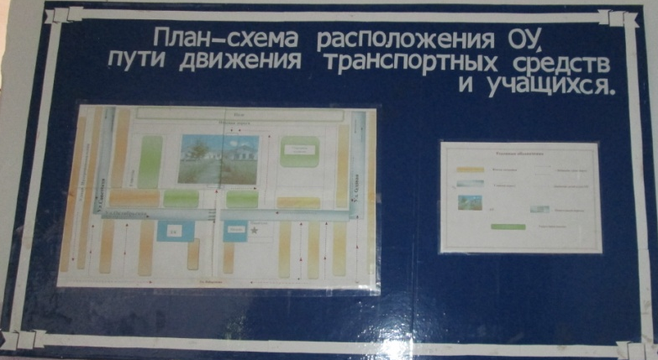

В дневниках размещены схемы безопасных маршрутов движения детей «дом-школа-дом».

Педагог-организатор: __________ /А.Д.Ганюта/

Директор школы: ________ /П.Ю.Котлярова/

